Glücksbonbon

Yin Yoga im Dezember
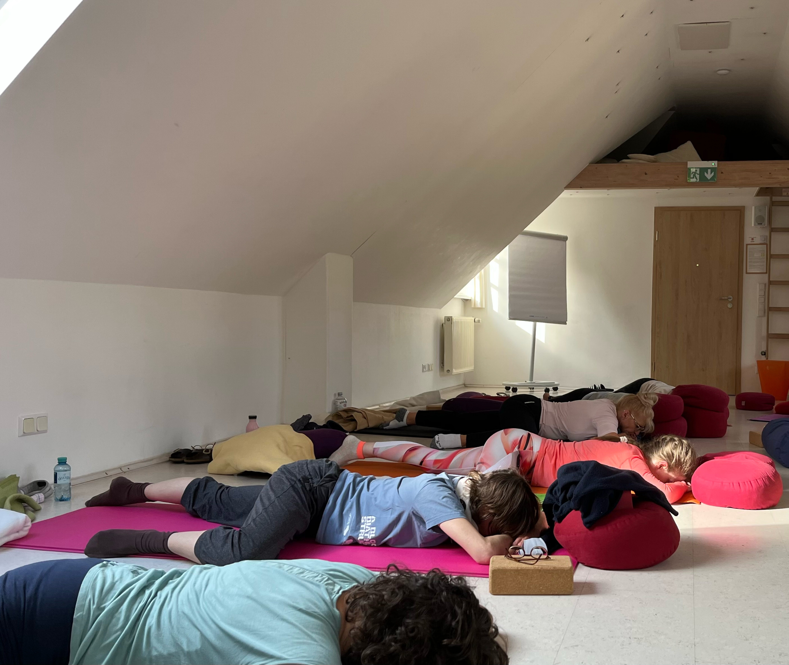
Element Wasser - Rückzug und Regeneration

WANN: Freitag, 08.12. 2023
Wo: NAVISANA Heilzentrum, Köln-Weiden
Uhrzeit 18.30 - 20.00 Uhr
PREIS: 15 € / Person

Gemäß dem Motto: „In der Ruhe liegt die Kraft“. Schenke dir eine Auszeit um zur Ruhe zu kommen und um deine Energien nach innen zu konzentrieren, stabilisieren und ordnende Prozesse zu nutzen.

